
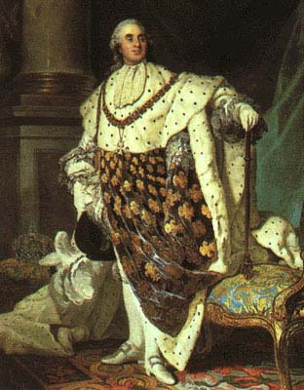
DIALOGUE niveau 1c les verbes REVOLUTION

- vad tittar du på ?
- jag tittar på teve och du ?
- jag letar efter min mobiltelefon
- letar du efter mobiltelefonen?
- ja, jag hittar inte mobilen (trouver=hitta)

- min hund gömmer mina kläder (cacher=gömma)
- jaså och mina katter gömmer mina böcker
- min hund äter skor (manger=äta)
- vad äter ni?
- ingenting
- var är Jean?
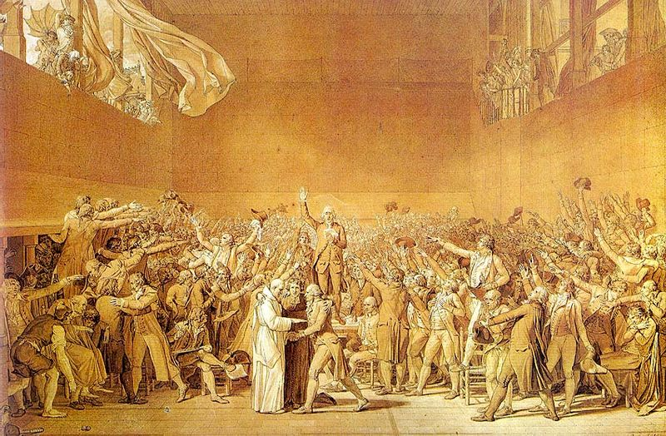
Le Serment du Jeu de Paume
par Jacques-Louis David
- han är i mitt rum
- varför det?
- han chattar
- spelar han fotboll? (jouer au foot)
- ja, vi spelar fotboll, min bror och jag
- jag spelar badminton
- mina föräldrar spelar också badminton
- talar du engelska? (parler=tala)
- ja, jag talar engelska och svenska
- vi talar franska, engelska och svenska
- talar ni franska?
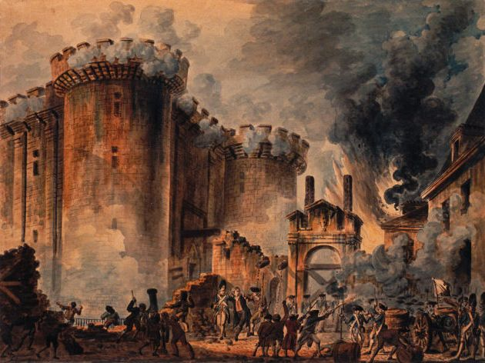
Prise de la Bastille le 14 juillet 1789
- ja, jag talar franska
- var arbetar du? (travailler=arbeta)
- jag arbetar på banken
- och ni, var arbetar ni?
- vi arbetar på skolan
- och era föräldrar, arbetar de idag?
- ja, de arbetar idag
- vinner du? (gagner=vinna)
- ja, jag vinner ofta
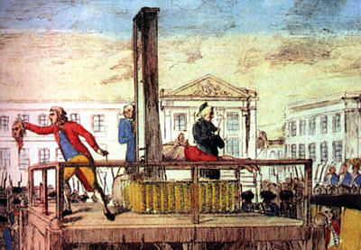
- min syster vinner aldrig
- men vi vinner alltid
- spelar ni på lotto? (jouer au loto)
- ja, vi spelar på lotto
- mina bröder spelar också på lotto
- jag ritar en häst (dessiner=rita)
- vad ritar ni?
- vi ritar en ko
- varför gråter du? (pleurer=gråta)
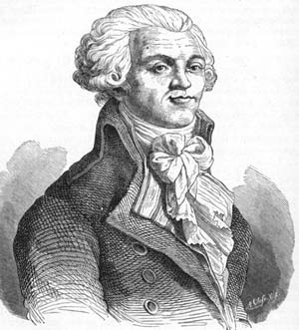
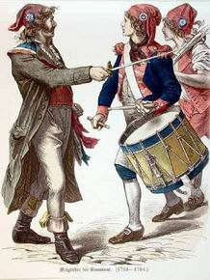
- jag gråter inte men min syster gråter
- var bor ni?
- vi bor i skogen (dans les bois)
- jag jagar älg (chasser des élans=jaga älg)
- vi jagar också älg
- nu slutar vi (arrêter=sluta)

